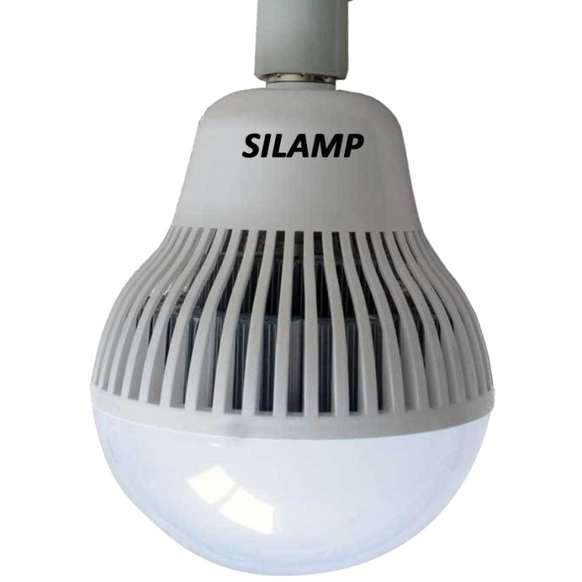
Scheda Tecnica
Lampadina Led E40 luce bianca 230v per campana industriale e lampioni marca Silamp. E' possibile cambiare da e40 a E27 comprando un adattatore portalampada disponibile da noi, cosi si può usarlo anche su normali portalampade E27.
La nostra lampada è tra di quelle di ultima generazione perchè all'interno è installato il nuovo sistema di raffredamento a doppi ventilatori, garantendo cosi la massima efficienza luminosa senza danneggiare i led per eccessiva calore accumulato.
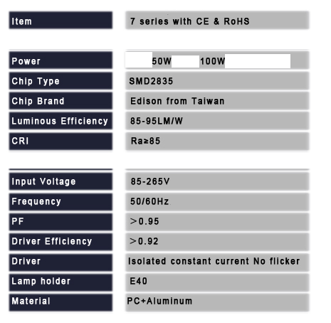
- E40
- fredda 6500k
- lampadina led e40 marca Silamp
- 230V/50Hz
- versione da 50w e 100w
- lumens 85-100lumens/Watt
- Durata media: >30 000h
- CRI: Ra80
- Power Factor: 0,95
- Certificati CE, RoHS
- Prodotto nuovo in imballo di fabbrica
- -Alta qualità della luce in uscita il giorno
- - Accensione istantanea
- - Altissimo risparmio energetico
- -Rispetta l'ambiente (non contiene mercurio, nessuna emissione di raggi UV)
- -Costo accessibile
- -Bello esteticamente
- -Alta luminosità
- - Lunga durata (no costi di sostituzione)
- -Facilissima installazione, adatto per casa, ufficio, retail o l'illuminazione di installazione in fabbrica
- -Le dimensioni standard permettono tutti i tipi di installazione
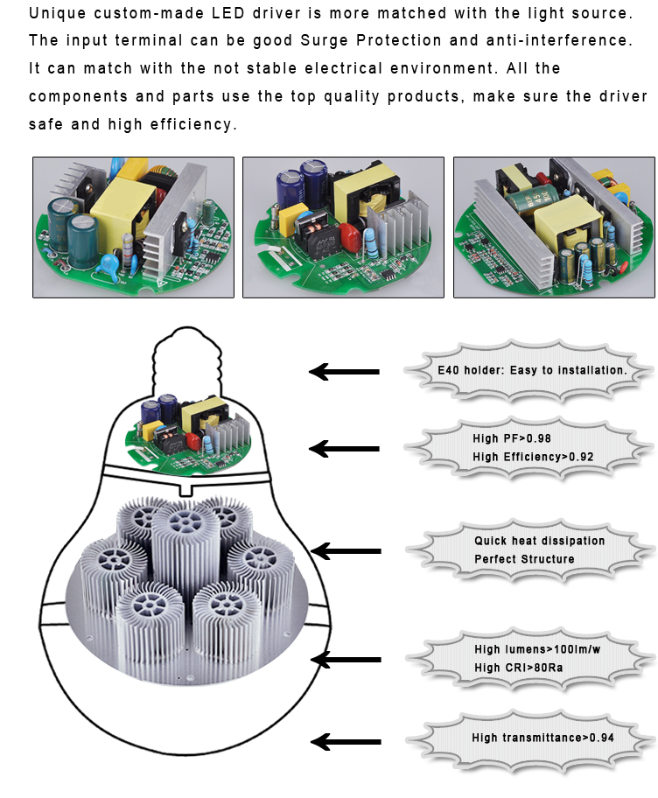
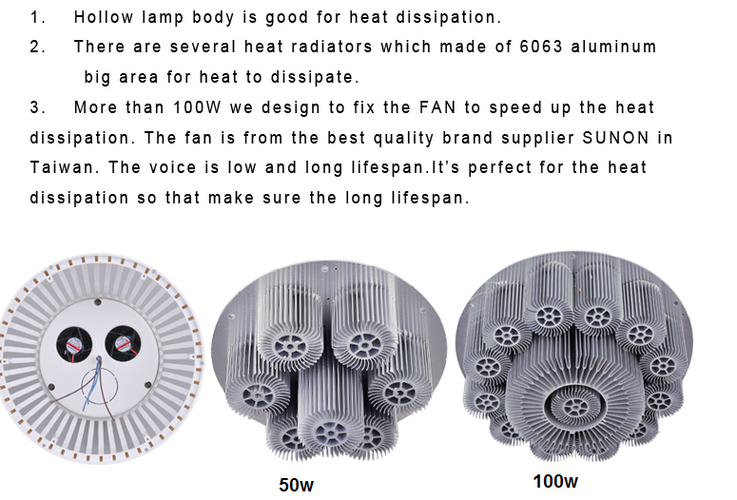
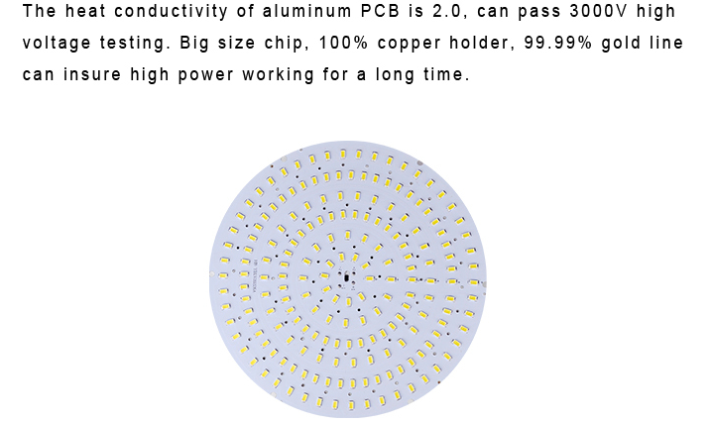
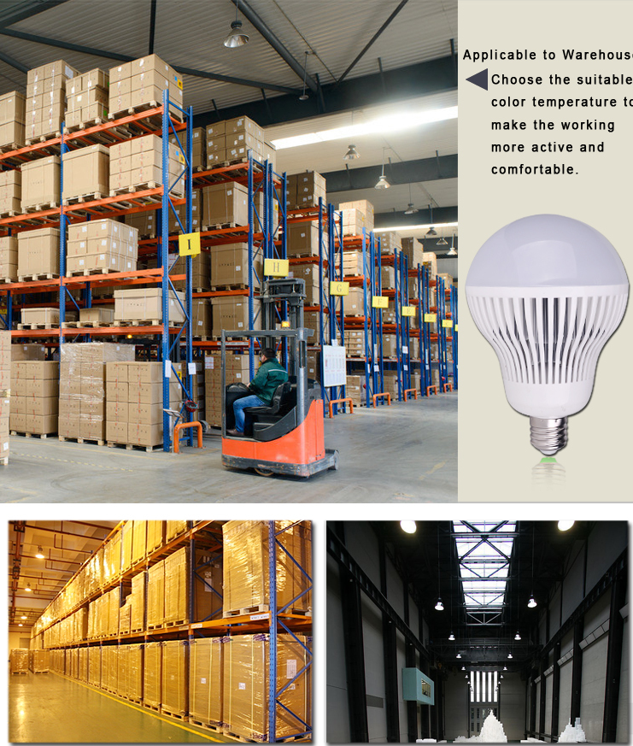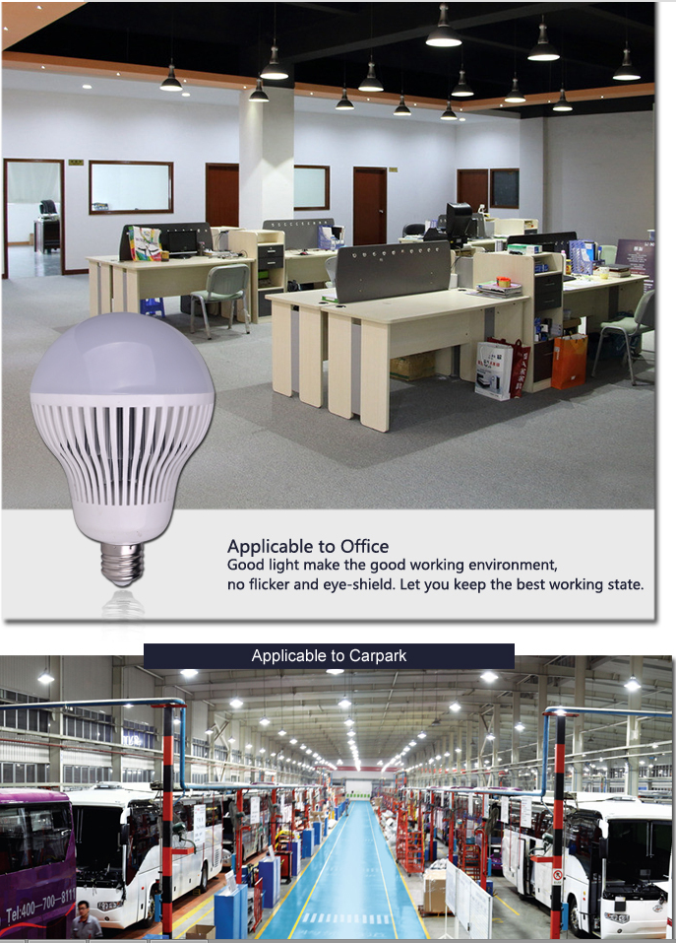

I prodotti di Silamp sono sempre e tutti conformi alle normative Ce e Rosh.
